Documento Visão

ST-062 / FriDiv

Carlos Eduardo de Souza - 165691

Fabrício Talarico - 167119

Lucas Câmara de Souza - 172614

Murilo Jubertoni Tin - 174977

Rafael Mazzoli Camargo - 176188

Histórico de Revisão

|  |  |  |  |
| --- | --- | --- | --- |
| Versão | Data | Autor | Descrição |
| 0.1 | 16/08/2016 | Lucas Câmara | Criação da Base para o Documento Visão |
|  |  |  |  |
|  |  |  |  |
|  |  |  |  |
|  |  |  |  |
|  |  |  |  |
|  |  |  |  |

Glossário

1. **Escopo**
   1. **Título do Projeto**

FriDiv

* 1. **Missão**

Desenvolver um sistema capaz de gerenciar os produtos consumidos pelo usuário.

* 1. **Objetivo**

Resolver problemas quanto a validade dos produto, o tempo de consumo, o método de armazenamento, a quem pertence o produto e relatórios úteis.

* 1. **Equipe** 
     1. **[Analista de Requisitos] Carlos Eduardo de Souza**
     2. **[Gerente de Projetos] Fabrício Talarico**
     3. **[Analista de Configuração] Lucas Câmara de Souza**
     4. **[Tester] Murilo Jubertoni Tin**
     5. **[Desenvolvedor Master] Rafael Mazzoli Camargo**
  2. **Público Alvo**

O público alvo do sistema serão jovens que moram em repúblicas universitária, e procuram a otimização organizacional de suas compras, e uma melhor experiência no consumo de alimentos.

* 1. **Restrições**

A incompatibilidade do sistema com plataformas dispositivos móveis, que limita suas funcionalidades e utilização

1. **Requisitos**

|  |  |  |
| --- | --- | --- |
| **ID** | **Nome** | Relevância |
| **1** | **Alerta de Validade** | **Alta** |
| **2** | **Alerta de Reposição** | **Média** |
| **3** | **Gerar Lista de Compras** | **Baixa** |
| **4** | **Domínio do Produto** | **Alta** |

* + - 1. **Quando um produto estiver próximo a validade o sistema alertará o usuário.**
      2. **Quando um produto estiver se esgotando o sistema alertará o usuário.**
      3. **Quando forem consumidos os produtos o sistema sugerirá uma lista de compras de seu gosto.**
      4. **Quando o produto for cadastrado o sistema identificará a posse do mesmo.**

1. **Riscos**

|  |  |  |  |
| --- | --- | --- | --- |
| **ID** | **Nome** | **Relevância** | **Descrição** |
| **1** | **Dificuldade de Acesso** | **Alta** | **Sem a Frequente de atualização do Usuário o Sistema será inconsistente.** |
| **2** | **Plataforma** | **Alta** | **A plataforma não favorece uma utilização contínua do Usuário.** |
| **3** | **Existência de apps similares** | **Alta** | **Apps no mercado que realizem funções similares e suportem outras plataformas** |

1. **Protótipos**
2. **Modelo de domínio**

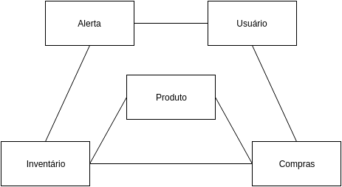

1. **Glossário**

**Público Alvo –** Permite racionalizar os meios para atingir um dado segmento de produto ajustando-o aos preços/custos de distribuição e comunicação, com vista a atingir o equilíbrio.(Wikipedia)

**Dispositivos móveis -** Um dispositivo móvel é um computador de bolso habitualmente equipado com um pequeno ecrã e um teclado em miniatura, o mais comum é o smartphone. (Wikipedia)

**República Universitária** - É uma organização destinada a albergar estudantes de ensino superior, esta é geria por eles. (Wikipedia)